Kinovea en Ipad: App: Coach’s Eye

Stap 1: Situering van het lesonderwerp gekoppeld aan leerplan, de doelgroep en de lesdoelen.

Ik koos voor de hoogspringles die ik gegeven heb tijdens de specifieke vakdidactiek. In deze les is het mogelijk om de nieuwe media die ik op het oog heb, in te voeren.

Leerplannummer en leerplandoel (en) | 2004/005, GO!  12. De leerlingen kunnen de ruwvorm van een flop uitvoeren.(motorische competentie)  13. Leerlingen kunnen hun motorische basiseigenschappen verbeteren. (gezonde en veilige levensstijl)  19. Leerlingen kunnen inzet en volharding tonen. (zelfconcept en sociaal functioneren)  11. Leerlingen kunnen de verschillende onderdelen van een beweging herkennen. (motorische competentie)
Richting + graad/leerjaar | Tweede graad ASO  1e leerjaar  Wetenschappen Moderne talen (15 leerlingen)
Lesdoelstellingen: | - De leerlingen kunnen adhv een videofragment van een fosbury flop de belangrijkste aandachtspunten van de flopbeweging opsommen.  - De leerlingen kunnen +/- 600m aan één stuk lopen.  - De leerlingen kunnen lopen met een goede looptechniek.  - De leerlingen kunnen de looptechnische oefeningen correct uitvoeren.  - De leerlingen kunnen vanop een verhoog een standflop uit stand uitvoeren.  - De leerlingen kunnen 8 sprongen na elkaar uitvoeren met een éénbenige afstoot en knieinzet.  - De leerlingen kunnen vanop de grond een standflop uit stand uitvoeren.  - De leerlingen kunnen 8 tweebenige sprongen na elkaar uitvoeren en hoogte halen.  - De leerlingen kunnen met een tussenhup vanop de grond een standflop uit stand uitvoeren.  - De leerlingen kunnen aanlopen in bocht, lettend op de aandachtspunten.  - De leerlingen kunnen afstoten op één been na aanloop.  - De leerlingen kunnen hun correcte afstootbeen aanvoelen.  - De leerlingen kunnen op de correcte plaatst ( hoek van +/- 45° tov de mat) afstoten voor de mat.  - De leerlingen kunnen na de afstoot hun knie hoog inzetten.  - De leerlingen kunnen hoogte maken na de afstoot.  - De leerlingen kunnen een schaarsprong uitvoeren.  - De leerlingen kunnen vanuit een 3-pas aanloop de ruwvorm van een flopsprong uitvoeren.  - De leerlingen kunnen adhv remediëringsoefeningen hun uitvoering verbeteren.  - De leerlingen kunnen hun eigen bewegingen evalueren adhv een kijkwijzer.  - De leerlingen kunnen zich snel omkleden en kunnen lesafspraken nakomen.
Verschillende lesfases (+ timing) | Inleiding les (4min)  Lesstart: Kort videofragment Tia Hellebaut (5min)  Opwarming: (8-10min)  Kern:  > Lesfase 1 kern: standflop (verschillende variaties) (14-16min)  > Lesfase 2 kern: Aanloop in bocht + accent knieinzet (8-10min)  > Lesfase 3 kern: 3 passen aanloop + flop (9-11min)  (Progressie: flop met 5 passen aanloop)  Lesslot: Lln evalueren zichzelf (1min)

Stap 2: Uitwerking nieuw medium.
Gekozen nieuw medium: Ipad: App: Coach’s Eye

Inleiding:
Steeds meer en meer pleit men voor het gebruik van ipads in de LO les. Hoewel ik er eerst niet zo een voorstander van was, zie ik er nu, na de lessen die we erover kregen, steeds meer en meer de voordelen van in. Ik vond het eerst een enge gedacht dat de gymzaal voortaan enkel nog maar betreden wordt met een ipad onder de arm. Deze eerste negatieve indruk over ipads is ook mede te verklaren omdat ik niet veel ervaring heb met de werking van ipads. Daarom las ik de gebruikershandleiding door. Ik ben bereid om, indien ik later ipads beschikbaar heb, deze ook te gebruiken tijdens mijn lessen. In de lessen didactiek zagen we ook dat verscheidene apps de LO les kunnen helpen en efficiënter maken. Ik sta ervan versteld wat je allemaal kan doen met een ipad. Ik zal mijn kennis daarover dan ook proberen bij te schaven.
Uitwerking:
Mogelijkheid 1: feedback geven
Vaak is het geven van feedback niet zo eenvouding. Je hebt het over een bepaalde beweging die de leerlingen zich vaak niet meer voor de geest kunnen halen. Daarom zou ik, bij lesfase 1 (standflop) en lesfase 3 (aanloop met 3 pas + flopbeweging) de leerlingen filmen met Coach’s Eye. Ik kan dit eventueel door gekwetste leerlingen laten doen.
Met behulp van deze applicatie kan je de bewegingen van de leerlingen vastleggen op video. Deze video kan je vervolgens in slow-motion laten afspelen en annoteren (pijlen, lijnen, cirkels) om zo de beweging te analyseren en feedback te geven aan de leerlingen. Coach’s Eye biedt ook de mogelijkheid om twee video’s naast mekaar af te spelen. Zo kan je het beeld van een correcte houding of beweging (bv. van een professional) naast het beeld van de leerling plaatsen. Op deze manier kan de feedback nog efficiënter verlopen en kunnen de leerlingen goed zien wat ze nog niet goed, of juist wel goed, doen. De applicatie biedt verschillende mogelijkheden aan om het videomateriaal te delen via e-mail, sociale netwerken of externe applicaties (zoals o.a. Google Drive, YouTube, Dropbox,…). Ik zou de bewegingen van elke leerling filmen, en vervolgens dit filmpje, met de feedback erbij, op de elektronische leeromgeving (smartschool) van de school plaatsen, zodat elke leerling zijn eigen beweging kan analyseren. De leerlingen kunnen het filmpje niet zien van elkaar.
Het is tevens ook mogelijk om de leerlingen tijdens de les hun eigen beweging te laten bekijken en direct feedback te geven. Maar er moet natuurlijk rekening gehouden worden met het aantal leerlingen. In mijn klas zijn er 15 leerlingen, dan is het onmogelijk om elke leerling na zijn uitvoering tot bij mij te roepen om individuele feedback te geven adhv het videofragment. De lestijden zijn immers meestal kort en de leerlingen zijn op deze manier niet voldoende in beweging.

Mogelijkheid 2: evaluatiemateriaal
Vaak gebeurt het ook dat leerlingen het oneens zijn over een gegeven cijfer, omdat ze er rotsvast van overtuigd zijn dat ze de beweging wél correct uitvoerden. Hier kan Coach’s Eye ook een meerwaarde bieden. Wanneer de beweging gefilmd is, is er geen reden tot discussie over een eventuele score. Je kan dus ook een leerling filmen tijdens de evaluatie en aan de hand van het filmpje de leerlingen punten techniek geven.

Stap 3: Beschrijving hoe de doelen via dit medium kunnen bereikt worden (hoe wordt het medium gebruikt?).

Doelen die ik hiermee wil bereiken:
- De leerlingen kunnen de eigen beweginsuitvoering adhv een filmpje analyseren.
- De leerlingen kunnen de eigen bewegingsuitvoering na het zien van een filmpje bijsturen.

- De leerkracht kan via dit medium effectieve, correcte en concrete feedback geven.
- De leerlingen evalueren zichzelf en sturen zichzelf bij via dit medium.
- De leerkracht kan via dit medium de leerlingen evalueren.

Stap 4: Beschrijving didactische meerwaarde (koppelen aan didactische principes/pijlers krachtige leeromgeving).

Deze stap beschreef ik al deels in stap 2. Het gebruik van videofeedback draagt bij aan het leren van een motorische vaardigheid. Het geven van visuele feedback is zeker een meerwaarde, wat opmerkelijke veranderingen in een beweging kan opleveren. Er zijn tevens al onderzoeken verricht naar de meerwaarde van visuele feedback. De uitkomst van vele onderzoeken luidt dat wanneer leerlingen visuele feedback krijgen, ze meer vooruitgang boeken in vergelijking met leerlingen die enkel verbale feedback krijgen.
Het is dus een innovatief en vernieuwend hulpmiddel tijdens de lessen.

Uiteraard worden vele didactische principes aangesproken bij dit medium:

- Motivatieprincipe
Een filmpje werkt stimuleren en motiverend. Het is zeer interessant en boeiend voor de leerlingen om visuele feedback te krijgen. Op deze manier kunnen de leerlingen zichzelf verbeteren of controleren. Het is goed niet steeds te werken met verbale feedback, en dus ook eens af te wisselen met visuele feedback. Het is immers zo dat visuele prikkels een extra bijdrage zijn bij het leren.

- Aanschouwelijkheidsprincipe

- Activiteitsprincipe

Niet het voorzeggen of het voordoen van de leerkracht garandeert kennis, inzicht en vooruitgang, maar wel het zelf doen, het zelf verwerken, zelf zoeken,… Leren wordt hier meer gezien als een proces.

Stap 5: Weergave van de geraadpleegde bronnen.

- Internet: IPad, gebruikershandeleiding, geraadpleegd op 10 december 2013: http://manuals.info.apple.com/MANUALS/1000/MA1569/nl_NL/ipad2_gebruikershandleiding.pdf
- Internet, Vik Pauwels, VVKSO. 13/10/2012. Bewegingsanalyse in de lessen LO met Coach’s Eye, geraadpleegd op 15 december 2013: http://appsindeles.wordpress.com/2013/10/13/coachseye/

OPM: Ik leende een ipad uit van een vriend, maar de app Coach’s eye blokkeerde constant. Daarom heb ik gebruik gemaakt van Kinovea om het filmpje te maken. Met kinovea worden tevens video’s geanalyseerd. Vele leerkrachten en trainers gebruiken dit reeds. Ook ikzelf gebruikte dit medium voor het maken van mijn seminariewerk verspringen voor mijn Trainer B cursus. De slow-motion functie, waarmee je video's frame voor frame kan bestuderen is de belangrijkste functie en de kern van het hele programma. Dit programma kan vergeleken worden met Coach’s Eye. Een meerwaarde aan kinovea is dat je ook hoeken kan berekenen, wat niet kan met Coach’s Eye. Hieronder vindt u de concrete uitwerking:

- Mogelijkheid 1: Feedback geven

Leerlingen kunnen hun eigen filmpje bekijken op smartschool met de commentaren van de leerkracht. Zie filmpjes.

- Mogelijkheid 2: Evaluatiemateriaal

Evaluatie Fosbury flop: TECHNIEK (adhv filmpje)

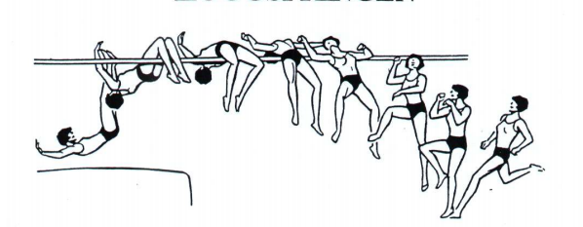

5= zeer goed | 4=goed | 3=matig | 2= niet goed | 1= slecht

- Aanloop  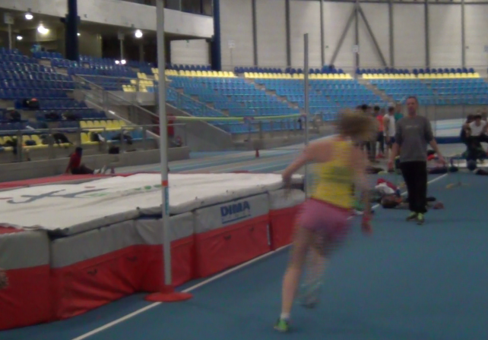 | Versnellende aanloop in bocht (5 of 7 passen) | 4
 | Aanloop met hoge knieën | 3
 | ‘ Hangen’ in de bocht | 4
- Afzet  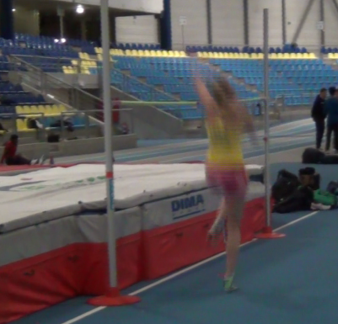 | Afzetbeen gespannen neerzetten, lichaam neigt naar achter | 4
 | Indraaien met romp, rug draait naar de lat | 4
 | Zwaaibeen (been dichtst bij mat) wordt diagonaal gebogen opgezwaaid: Belang knieinzet! | 5
 | Armen ondersteunen beweging: zwaaien mee naar schuin boven | 5
 | Krachtige afstoot | 4
 | Afzetbeen wordt gestrekt | 5
- Vluchtfase  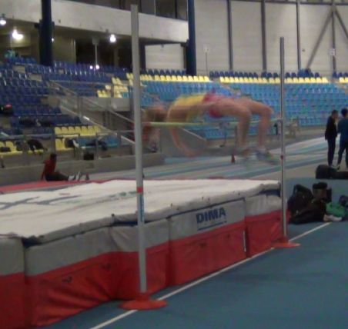 | De rug is naar de lat toegedraaid | 5
 | Lichaam is gestrekt, heupen worden zelfs overstrekt | 4
 | Knieën worden gebogen ( +/- 90°) | 5
 | Hoofd is in de nek | 3
 | Brughouding over lat ( geen zitpositie over lat!) | 5
 | Als zitvlak de lat passeert gaat het hoofd naar de borst | 2
 | Benen worden mee over de lat gehaald | 4
- Landing  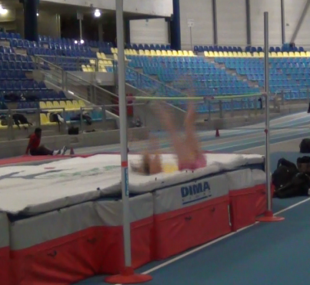 | Landing is op de schouders | 5
 | Heupen worden gespannen zodat knieën niet op het gezicht klappen | 5
Totaalscore |  | 76/90
 |  | 84/100

3.Extra: Beelden vergelijken

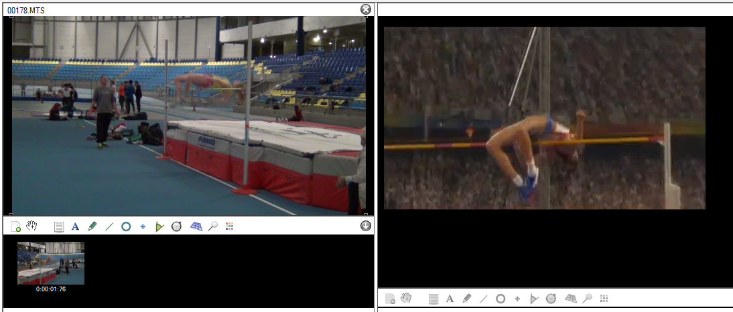

student | topatlete

